МКОУ «Чабанмахинская СОШ»
Сочинение
на тему:
«Моя любимая книга и я»

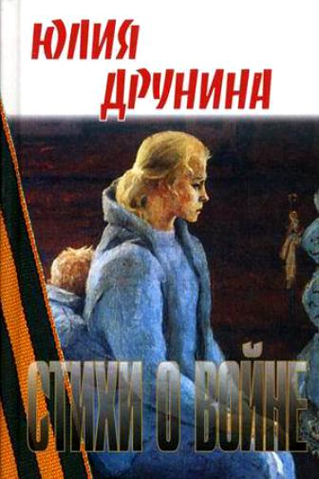

Выполнила :ученица 9 класса
МКОУ «Чабанмахинская СОШ» Батирова Н.
Руководитель: Джамалутдинова С.М.

2016-2016учбный год
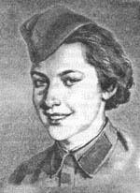
Юлия Друнина
(1924-1991)

Это имя...

Только вдумайся, вслушайся
В имя "Россия"!
В нем и росы , и синь,
И сиянье, и сила.
Я бы только одно у судьбы попросила -
Чтобы снова враги не пошли на Россию...

Я очень люблю читать книги, хотя их у меня немного. Читая книгу, мы попадаем в тот или иной мир, где происходит добро и зло, честь и бесчестие, справедливость и обман.
Часто к чтению я возвращаюсь тогда, когда мне хочется найти ответы на вопросы, возникающие у меня в голове.
В этом году вся страна готовится к 70-летию Победы в ВОВ. Не все дети знают о том, благодаря кому досталась нам эта победа.
Недавно я познакомилась с творчеством Ю.Друниной. Меня затронули слова: "Я родом не из детства, из войны..."
Книга стихов о войне заставили глубоко задуматься над смыслом этих строк:
Я ушла из детства в грязную теплушку,
В эшелон пехоты, в санитарный взвод.
Дальние разрывы слушал и не слушал
Ко всему привыкший сорок первый год.
Я пришла из школы в блиндажи сырые,
От Прекрасной Дамы в «мать» и «перемать»,
Потому что имя ближе, чем «Россия»,
Не могла сыскать.

Поэт-фронтовик, поэт-лирик, она любима все новыми и новыми читателями. Сквозь грохот орудий дорогами Великой Отечественной войны шла муза Юлии Друниной - женственной и мужественной, верной солдатскому братству. Страницы этой книги возвращают в далекие "сороковые-роковые", в героические, полные лишений и страданий, но, вопреки всему, романтичные годы вчерашней школьницы, санинструктора Юлии Друниной.
По прибытии на фронт Юлия Друнина получила назначение в 667-й стрелковый полк 218-й стрелковой дивизии. В этом же полку воевала санинструктор Зинаида Самсонова (погибла 27 января 1944 года, посмертно удостоена звания Героя Советского Союза), которой Друнина посвятила одно из самых проникновенных своих стихотворений «Зинка»
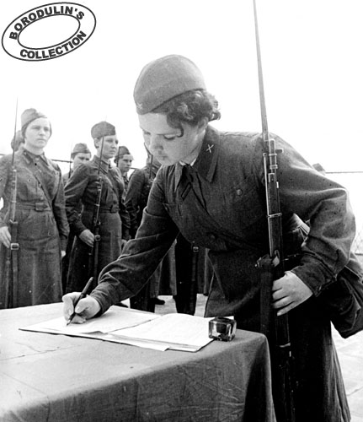

Читая строки этого стихотворения, задаешь себе вопросы:
- В чём предназначение женщины?
- Совместимы ли понятия «война» и «женщина»? Почему?
Женщина. Сколько о ней сказано и написано. Во все века ей поклонялись художники и поэты, музыканты и композиторы .
Женщина, призванная давать жизнь… Женщина – величайшее из творений
Война… Она тоже женского рода, война, отнимающая жизнь, дарованную женщиной.
Война – величайшее из проклятий.
Женщина и война… Женщина на войне. Женщина и на войне остаётся Женщиной, хранительницей Любви, Добра и Сострадания.
Даже война не вытравила из души Юлии Друниной ни чистоты, ни любви к людям, к родной земле, к жизни. В девочке, перетаскавшей под огнём несчитанное число раненых и столько раз видевшей, как на морозе у бойца «исчезает облачко у рта», жило сострадание к замученным боями «солдатикам», её ровесникам, вроде той Зинки – Героя Советского Союза Зинаиды Самсоновой, её однополчанки.
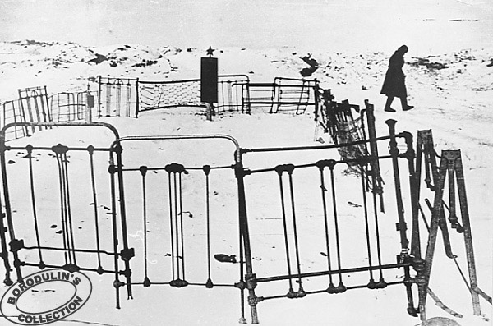
Знаешь, Зинка, я –
против грусти,
Но сегодня она – не в счёт.
Где-то, в яблочном захолустье,
Мама, мамка твоя живёт.
У меня есть друзья, любимый,
У неё ты была одна.
Пахнет в хате квашнёй и дымом,
За порогом бурлит весна.
И старушка в цветастом платье
У иконы свечу зажгла.
…Я не знаю, как написать ей,
Чтоб тебя она не ждала.
Когда читаешь эти строки, буря чувств овладевают меня ,описать которых очень сложно. Для Юлии Друниной война – это проклятие, отнимающее самое дорогое, самое ценное: дом, родных, друзей, любимых…
Автор показывает бойцов в минуты затишья.( Девчонки-подружки, которым интересно поболтать обо всём на свете. Это вовсе не герои, а обыкновенные люди, вчерашние школьницы. У каждой из них в душе живет малая родина).

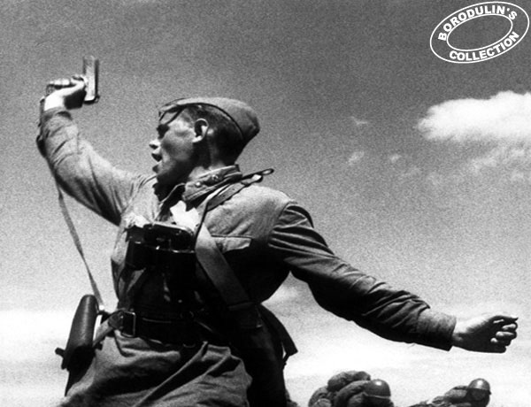

КОМБАТ

Когда, забыв присягу, повернули
В бою два автоматчика назад,
Догнали их две маленькие пули -
Всегда стрелял без промаха комбат.

Упали парни, ткнувшись в землю грудью,
А он, шатаясь, побежал вперед.
За этих двух его лишь тот осудит,
Кто никогда не шел на пулемет.

Потом в землянке полкового штаба,
Бумаги молча взяв у старшины,
Писал комбат двум бедным русским бабам,
Что... смертью храбрых пали их сыны.

И сотни раз письмо читала людям
В глухой деревне плачущая мать.
За эту ложь комбата кто осудит?
Никто его не смеет осуждать!

Лирический герой этого стихотворения простой солдат, который хочет выжить, вернуться домой, надеется, верит. Верит он и в то, что его ждет возлюбленная дома. Ему страшно и подумать , что все может быть и по другому. Стихотворение звучит как заклинание, как молитва.
Это произведение можно сравнить со стихотворением Симонова «Жди меня». В обоих стихотворениях одна и та же мысль, что именно от любви женщины ,ее способности дождаться своего возлюбленного зависит жизнь и победа…

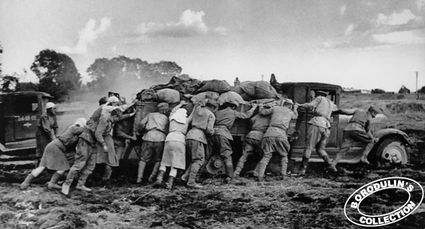
БАЛЛАДА О ДЕСАНТЕ

В балладе автор рассказывает о своих сверстницах- школьниц, которых война забросила в глубокий тыл врага. Когда они прыгали с самолета, были январь месяц в Крыму. А три парашюта совсем не раскрылись в ту ночь. Оставшиеся несколько суток подряд искали свой отряд. Случалось с партизанками всяко: в крови и пыли ползли они в атаку- от голода встать не могли.
Автор хочет сказать, что нет на свете бессмысленной смерти.
Сколько таких потерь пришлось увидеть Юлии в годы войны? Немало.
Об одной связистке Маше, умиравшей на её беспомощных руках, было написано стихотворение «Ты вернешься»

ТЫ ВЕРНЕШЬСЯ

Девочка в шинели уходила
От войны, от жизни, от меня.
Снова рыть в безмолвии могилу,
Комьями замерзшими звеня...

Подожди меня немного, Маша!
Мне ведь тоже уцелеть навряд...

Юлия не верила, что сама выживет в этой проклятой войне.
Но она поклялась тогда дружбой:
Если только возвращусь назад,
Если это совершится чудо,
То до смерти, до последних дней,
Стану я всегда, везде и всюду
Болью строк напоминать о ней.
Мы –однополчане павших, их ,безмолвных воскресить должны.
Она дала клятву, что не даст исчезнуть Маше, что песней возвратиться она с войны.

В 1943 году Друнина была тяжело ранена — осколок снаряда вошёл в шею слева и застрял всего в паре миллиметров от сонной артерии. Не подозревая о серьёзности ранения, она просто замотала шею бинтами и продолжала работать — спасать других. Скрывала, пока не стало совсем плохо. Очнулась уже в госпитале и там узнала, что была на волосок от смерти. В госпитале, в 1943 году, она написала своё первое стихотворение о войне, которое вошло во все антологии военной поэзии:
Я только раз видала рукопашный,
Раз наяву. И тысячу — во сне.
Кто говорит, что на войне не страшно,
Тот ничего не знает о войне.
Пережитое на войне стало отправной точкой в развитии поэтического мировосприятия Друниной и сквозной темой её творчества.
До сих пор не совсем понимаю,
Как же я, и худа, и мала,
Сквозь пожары к победному Маю
В кирзачах стопудовых дошла.
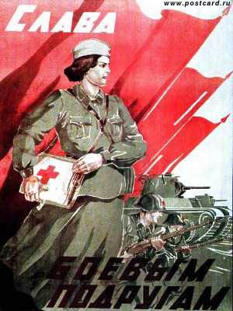
За утратою - утрата,
Гаснут сверстники мои.
Бьет по нашему квадрату,
Хоть давно прошли бои.

Что же делать?-
Вжавшись в землю,
Тело бренное беречь?
Нет, такого не приемлю,
Не об этом вовсе речь.

Кто осилил сорок первый,
Будет драться до конца.
Ах обугленные нервы,
Обожженные сердца!..

И последним мужественным поступком, который она могла совершить, чтобы сохранить достоинство – свое и своего поколения – было самоубийство.
Живых в душе не осталось
мест —
Была, как и все, слепа я.
А все-таки надо на прошлом —
Крест,
Иначе мы все пропали.
Иначе всех изведет тоска,
Как дуло черное у виска.
Но даже злейшему врагу
Не стану желать такое:
И крест поставить я не могу,
И жить не могу с тоскою...
Мысль о грехе самоубийства мучала её, хотя она была неверующая. Но Юлия говорила: «Если Бог есть, он поймет меня...»
Потому выбираю смерть.
Как летит под откос Россия,
Не могу, не хочу смотреть!
Юлия Друнина трагически ушла из жизни, покончив с собой 21 ноября 1991 года. Основной причиной самоубийства, судя по всему, послужили личные утраты (смерть второго супруга, известного кинорежиссёра А. Каплера) и крушение общественных идеалов.
Мне очень жаль, что женщине, пережившей войну, все тяготы послевоенных лет, пришлось так нелепо уйти из жизни.
Книга стихов Ю. Друниной дала мне очень многое: изменила мое отношение к жизни, научила меня ценить мир, свободу, счастье.
Именно благодаря таким героям, мы вот уже более семидесяти лет живем под мирным небом. Пусть земля будет им пухом!

